Épreuve orale de contrôle en SVT non spécialité
Sujet N° 5
Temps de préparation : 20 minutes
Durée de présentation orale : 20 minutes
Le candidat traitera les deux questions. Il est possible d’utiliser des feuilles de brouillon durant la préparation, mais la présentation se fera oralement.
L’examinateur posera des questions complémentaires durant les échanges.
La note sur 20 points prendra en compte pour moitié les connaissances et pour moitié le raisonnement à partir de l’exploitation des documents.

Question 1 :

Document : Evolution d’un relief continental

(d’après banque de schémas SVT-Académie de Dijon)

A partir de l’exploitation du document et de vos connaissances, montrez comment des roches de type granitoïdes peuvent apparaitre à l’affleurement.

Question 2 :

Document 1 : Observation microscopique des étapes de la méiose (images dans le désordre)

D’après Baccalauréat 2013, sujet zéro

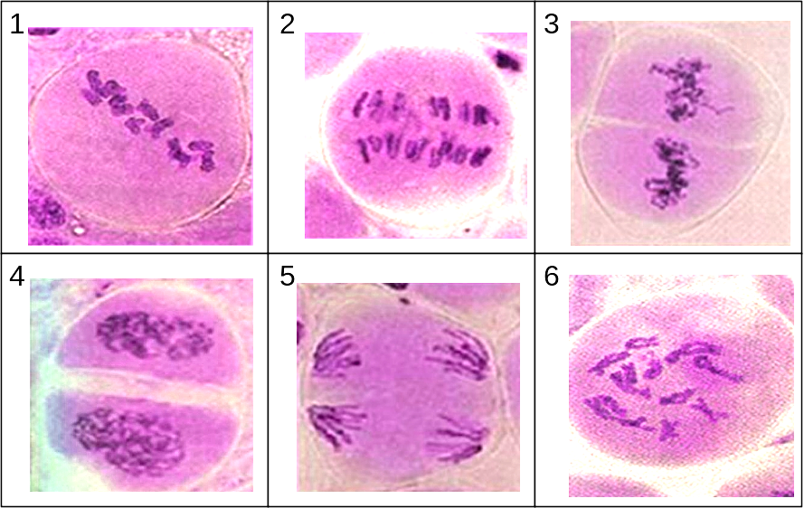

Document 2 : Caryotype réalisé chez un individu de sexe masculin présentant une anomalie génétique.
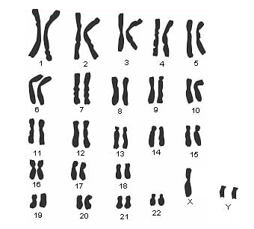
D’après Banque de sujet SVT –Dijon

- Replacez les étapes de la méiose dans l’ordre.
- Choisissez 3 photos représentant les principales étapes de la méiose et décrivez les.
- Expliquez l’origine de l’anomalie génétique observée dans le document 2.

